第五章 VEX机器人工程挑战赛主题与规则

1 VEX机器人工程挑战赛简介
VEX机器人工程挑战赛是一项引进的青少年国际机器人比赛项目。其活动对象为中小学生，要求参加比赛的代表队自行设计、制作机器人并进行编程。参赛的机器人既能自动程序控制，又能通过遥控器控制，并可以在特定的竞赛场地上，按照规则的要求进行比赛活动。
在中国青少年机器人竞赛中设置VEX机器人工程挑战赛的目的是激发我国青少年对机器人技术的兴趣，为国际VEX机器人工程挑战赛选拔参赛队。
2 竞赛主题
本届VEX挑战赛的主题为“梦想成真”。
“梦想成真”是一个令人兴奋和充满活力的比赛。每场比赛包含两种不同类型控制方式——手控和自动。比赛的特点是两个参赛组成的联队的机器人从赛场的两边出发进行比赛。参赛队通过完成各种任务（把巴克球或大球放入中区或篮筐区、在篮筐中贮藏巴克球或大球、把机器人悬挂起来，等等）竞争得分。
参加“梦想成真”比赛，参赛队要开发许多新技能来应对各种面临的挑战和障碍。有些问题需要个人来解决，还有些问题要通过与队友及指导教师的交流来处理。参赛队员要一起构建自己的机器人参加多次比赛，与自己的队友、家人和朋友分享取得的成绩。经过比赛，学生们不仅可以完成自己的比赛机器人，也提升了对科技和利用科技来积极影响周围世界的认识。此外，他们还可提高素质，如研究、规划、集思广益、合作、团队精神、领导能力等。
在每场比赛中，各由两支参赛队组成的两个联队（红队和蓝队）上场竞技，获取比对方联队更高的得分。每场比赛的时间是120秒。
3 比赛场地与环境
3.1 场地的构成
图1是比赛场地的轴侧投影图。图2为俯视图。
3600mm×3600mm的比赛场地四周有高约282mm、厚25～35mm的木质围栏。围栏内的场地表面由泡沫塑料块拼接而成，底色为灰色。有四块600mm×600mm的方形区域，红色和蓝色各两块，是两个联队的机器人启动区。
红、蓝联队的站位在场地一侧。
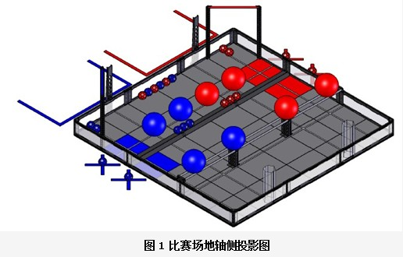

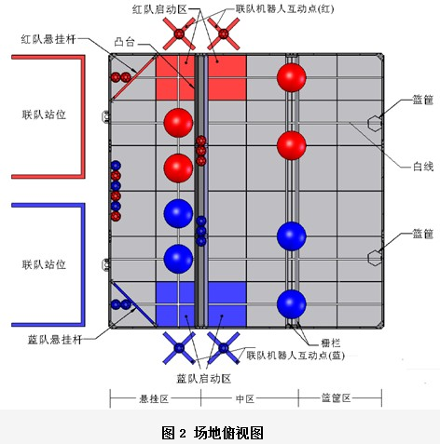
从图2可知，场地被栅栏和凸台分为悬挂区、中区和篮筐区等三个区域。栅栏下沿与拼接块之间的距离约为305mm；凸台的高度约为51mm。拼接块上用约20mm宽的白色胶带贴出引导线和区域分界线，如图3所示。中区、篮筐区和篮筐都是得分处。所有得分处是红队和蓝队共用的。
比赛场地尺寸的允许误差是±25mm，对此，参赛队设计机器人时必须充分考虑。
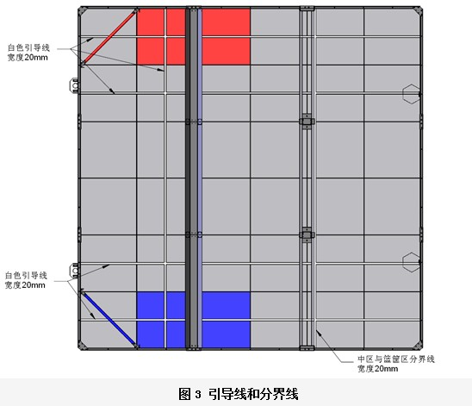
3.2 得分物品及得分
比赛中的得分物品为巴克球和大球。前者由硬塑料制成，较滑；后者为充气的软塑料球，直径不很准确。参赛队在设计机器人时应充分考虑这些因素，让抓取机构能够适应垒包的变化。
红、蓝色巴克球各10个。每台机器人可预装1个巴克球。16个巴克球和8个大球在场上的典型位置如图4所示。比赛时得分物品的位置有可能变化。
得分物品的颜色表示它们是联队专属的。得分物品的得分属于与其同颜色的联队，与哪个联队使其得分无关。
得分物品在不同区域中的得分如图5所示。
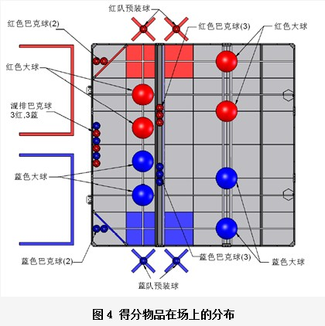
机器人悬挂在悬挂杆上也是可以得分的，不同的悬挂方式有不同的得分，如图6所示。
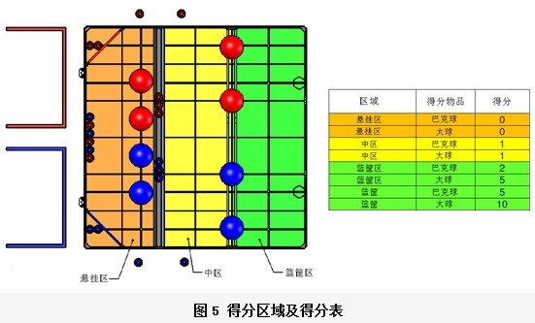
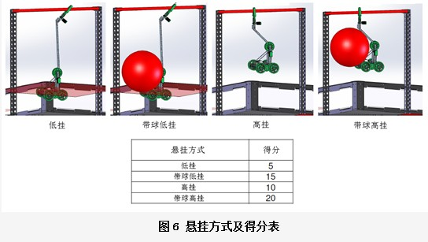

3.3 赛场环境
机器人比赛场地环境为低照度、无磁场干扰，但由于一般赛场环境的不确定因素较多，例如，拼接块不平整；边框上有裂缝；光照条件有变化；等等。参赛队在设计机器人时应考虑各种应对措施。
4 名词解释
区域—悬挂区、中区或篮筐区的通称。
场地要素—泡沫塑料场地拼接块、场地围栏、悬挂杆、凸台、栅栏、篮筐及所有支撑结构的统称。
悬挂区—联队站位附近的场地围栏与凸台之间的泡沫塑料场地拼接块。
中区—凸台与栅栏之间的泡沫塑料场地拼接块。
篮筐区—栅栏与固定篮筐的场地围栏之间的泡沫塑料场地拼接块。篮筐区与中区的分界线用沿栅栏立柱下方靠近篮筐的一侧在拼接块上所贴的白色胶带标示。
联队机器人互动点—操作手或教练员可与机器人交互的有色区域。
联队启动区—给机器人启动指定的有色（红或蓝）区域。
联队站位—在比赛中，供参赛队员站立的指定区域。
篮筐—外接圆直径102mm的正六边形结构，高610mm。参赛队可把得分物品贮藏在这里，场上有两个。
栅栏—分割中区和篮筐区的金属管状结构。下方用两根305mm高、152mm见方的立柱支撑，形成三个1130mm的等宽开口。
凸台—分割悬挂区与中区的51mm高的结构
悬挂杆—红色或蓝色的水平PVC管，长约1016mm，用悬挂结构支撑。
悬挂结构—位于场地两角用于支撑悬挂杆的钢结构。
得分物品—巴克球或大球。
大球—红色或蓝色、接近球形的充气软塑料得分物品，外径419±25mm，重385±40g。
巴克球—红色或蓝色硬塑料正二十面体得分物品，外表面由正五边形和正六边形构成，外接球直径127mm，重90±10g。
机器人—参赛队在比赛开始前放在赛场上的任何通过了检查的东西。
手动机器人—参赛队使用手动控制器控制完成比赛任务的机器人。
自动机器人—只能受控于传感器输入和预先写入机器人控制器的命令，以完成比赛任务的机器人。
参赛队与联队—参赛队是指报名参加本届VEX机器人工程挑战赛的单个参赛队；联队在初赛中是由两支参赛队经随机搭配组成的联盟，初赛中的联队不分主队和副队；复赛中的联队是由两支参赛队经过选配组成的联盟，复赛中的联队分主队和副队。
主队与副队—在初赛后的联队选配中主动去邀请其联盟队友的参赛队称为主队；作为主队的联盟队友参与复赛的队伍称为副队。
联队选配—初赛结束后，根据各参赛队的初赛成绩排名经过邀请和接受邀请组成联队的过程。
操作手—在比赛中负责操作和控制机器人的学生队员。比赛期间，每个参赛队仅允许有2名操作手在场地上。同一名学生不得为多支参赛队充当操作手。
教练员—竞赛期间被指定为参赛队指导者的一名学生或教师。
学生—在任何中小学校注册就读接受教育的人。
比赛—每场比赛包括自动比赛时段和操作手控制时段，总时间是120秒。
自动比赛时段—这是一个在赛前准备时才确定的时段。在此时段内，机器人运行只能受控于传感器的输入和预先写入机器人控制器的命令，不允许人对机器人的干预或相互沟通，在这个时段结束前，机器人必须停止一切运动。
操作手控制时段—这是一个{120-自动比赛时长（秒）}的时段。在此时段内，操作手通过遥控器控制机器人的运行。
初赛—各参赛队在复赛前采用随机方式组成联队后所进行的比赛。初赛的目的是为取得复赛参赛资格的队伍排名。
复赛—进行联队选配后所进行的淘汰赛，包括1/4决赛、1/2决赛和决赛（含确定第三名的比赛）。
禁赛—对违反规则的参赛队所施加的惩罚。在一场比赛中被取消比赛资格的参赛队不能再操作其机器人，控制器应放在地上。
取消比赛资格—对违反规则的参赛队所施加的惩罚。在初赛某一场中被取消比赛资格的参赛队，该场得分为零。在复赛中，某参赛队被取消比赛资格，整个联队就被取消比赛资格，输掉该场比赛。反复犯规和被取消比赛资格的某一参赛队可能被禁止参加所有后续场次的比赛。
预装—每场比赛开始前，每支参赛队可将1个巴克球放到场上，使它接触自己的机器人或联队启动区。
得分—如果得分物品未被机器人支承且满足下列条件之一，它就得分：
1. 得分物品与中区或篮筐区接触，且未被贮藏。
a. 在两个区域中得分的巴克球被认为在篮筐区得分。
b. 在两个区域中得分的大球被认为大球的主要部分所在的区域得分。
2. 得分物品被贮藏。
贮藏—如果得分物品的某一部分在篮筐的外边缘确定的二维空间内，且本队的机器人没有与之接触或对其支承，就称为被贮藏。
悬挂—如果机器人被低挂或高挂就是把它悬挂起来了。
低挂—如果机器人与本队的悬挂杆接触且不与任何场地拼接块接触，就是低挂。
高挂—如果机器人与本队的悬挂杆接触且完全高于场地围栏形成的与拼接块平行的平面，就是高挂。高挂的机器人不再是低挂的机器人。
带球悬挂—如果一台挂起的机器人只与本队的一个大球接触，且该大球与场地拼接块和本队其它机器人没有接触，就是带球悬挂。
占有—如果机器人主动控制着巴克球，就称为占有了该球。占有的实例有：
机器人携带或持有巴克球
控球，例如，有意推动着巴克球到期望的位置或路径。机器人在运行途中偶然碰到巴克球不是控球，当然也就不是占有。
围困，例如，有意把巴克球紧压在场地要素上。
纠缠—如果一台机器人抓住或钩住对方的机器人，就被认为是纠缠了对方的机器人。
牵制—如果一台机器人阻止对方机器人的运动，而对方机器人与场地表面和其它场地要素接触，就被认为是牵制了对方的机器人。请注意：牵制的定义并不需要牵制和被牵制的机器人之间的接触。把对方的机器人困在场地一角也是牵制。
围困—如果机器人被对方的机器人限制在场上的狭小区域（约一个泡沫拼接块或更小），没有逃脱的通路，就是受到围困。
支承—得分物品与机器人一起运动就是受到机器人的支承。如果裁判员从场上拿走机器人，得分物品也一起被拿走，这样的得分物品就是受到了支承。
5 机器人
本节提供设计和构建机器人的原则和要求。参加VEX机器人竞赛的机器人是由注册的VEX参赛队设计和构建的遥控车或自动车，它们在“梦想成真”比赛中可以完成特定的任务。参赛前，所有机器人必须通过检查。请参照附录A“机器人检查指南”及“检查表”。
参加VEX挑战赛的机器人必须使用VEX主控制器（ROBOTICS DESIGN SYSTEM）、接收器、VEX手动控制器及配套的VEX器材。供设计和构建机器人所用的电气元件和结构部件必须为准入企业提供的正规VEX系统零部件。参赛报名结束后，不符合此要求的参赛队会被取消参赛资格。
5.1 每支参赛队只允许使用一台机器人参加VEX机器人竞赛。该机器人既可以执行手动遥控操作，又可以自行按程序操作。在联队中，每支参赛队使用各自的机器人。虽然参赛队可以在大赛期间修改这台机器人，但不能更换底盘、电源和控制系统。
5.2 参赛的机器人必须通过全面检查，以确保符合相关规定。检查在参赛队检录进场时进行。参赛队应对不符合规定的地方进行改进，直至通过检查方可参赛。
5.3 机器人（不包括手动控制器）外形最大初始尺寸不能超过长457mm、宽457mm、高457mm。在开始比赛后，机器人可以伸展超出初始尺寸。
5.4 机器人的通/断开关必须在无需移动或抬起机器人的情况下可以触及。机器人微控制器的指示灯也应可见，以便竞赛工作人员诊断机器人的问题。
5.5 每台机器人只允许使用一个VEX主控器和两个VEX RF接收器（操作手控制时段中，对一台机器人可以使用两个VEX手动控制器，不允许用光、声控制机器人）。最多使用10个电机或伺服电机（类型不限，任意组合）。其它器件如VEX传感器以及其它结构件等，使用数量不限。比赛中，任何机器人的器件都要保证连接在机器人上，而且安装的位置不能影响其它机器人的正常工作。任何合法的VEX部件均可使用。
5.6 不得对电机、延长线、传感器、控制器、电池及VEX机器人设计系统的任何其它电子元件进行任何形式的改动。对VEX限位和缓冲开关允许做内部或外部、机械或电气的改动。VEX电气零件的外部导线可用焊接、缠绕、电工胶带、热缩管修复，以保证其功能和长度不变。修理中所用的导线应与VEX导线相同。
5.7 参赛机器人如果不用VEX功率扩展器，只能使用一个VEX 7.2V机器人电池包和一个9V备份电池。使用了VEX扩展器的机器人可以加用一个任何类型的VEX7.2V机器人电池。
a. 机器人上不能使用额外的电池（没有接上的额外电池也不可以）。
b. 机器人上最多只能用一个功率扩展器。
c. 为保证可靠的VEXnet无线通讯，要求所有参赛队都必须用VEXnet备份电池盒（276-2243）将一只可用的9V备份电池连接到VEXnet系统上。
d. 在上述数量限制下，任何VEX 7.2V电池包都是合法的。
5.8 参赛队必须把机器人带到竞赛区（包括准备区和比赛区）参赛，使用VEX气动部件的参赛队只能在准备区对机器人充气，且充气压力不得超过0.68MPa。
5.9 机器人必须有一个装置，用以在整个比赛中安全地固定VEX机器人标识旗，且不得引起纠缠。
5.10 不允许使用有可能损坏竞赛场地、损害和干扰其它参赛队机器人、在竞赛中能够造成不必要纠缠和危险的元件。
5.11 允许使用VEXnet系统进行通信的机器人参赛。对这些机器人要进行“赛场控制检查”。
5.12 对于不使用VEXnet系统进行通信的机器人，组委会将在每场比赛前把晶振模块交给参赛队，各参赛队所设计的机器人应在不分解机器人的情况下便于拆装晶振模块。参赛队不得使用自己的晶振，以避免相互干扰。拒绝使用组委会提供的晶振的参赛队将被视为弃权。
5.13机器人的设计必须保证在赛后断电的情况下能方便地将得分物品从夹持装置中取出。
5.14 机器人的设计要充分考虑到本届比赛的高度对抗性，可能发生的机器人相互接触、碰撞、翻倒、跌落等情况。
5.15 不允许使用赛场控制器。
5.16 在不影响正常比赛的基础上，机器人可进行个性化的创意装饰，以增强其表现力和容易被别人识别。
5.17 机器人必须有一个装置，用以在整个比赛中安全地固定区分红、蓝队的机器人标识旗。
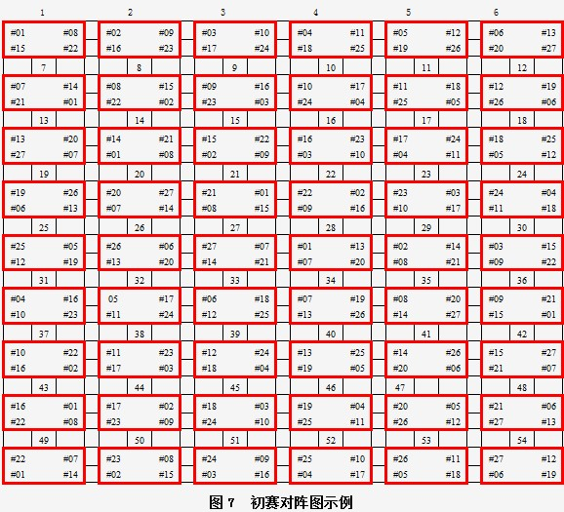
6 比赛
6.1 参赛队
每支参赛队可以由4名学生和1名教练员（教师或学生）组成。学生必须是2014年6月前仍然在校的学生。
6.2 赛制
6.2.1 VEX机器人工程挑战赛将按小学、初中、高中三个组别分别进行初赛和复赛，决出冠军、亚军和季军。
6.2.2 初赛时，以电子抽签方式确定各参赛队的编号，按预定的大循环对阵图组建联队。组委会保证每个参赛队参加相同场次（4场以上）的比赛，以减少初赛后的参赛队排序的偶然性。初赛的对阵图将在参赛队报到后公布。图7给出了一个对阵图的示例，它表示了27支参赛队、每队参加8场比赛的联队组成及对阵。图中每个方框中列出了组成联队的参赛队的编号，两个对阵联队方框之间的编号为比赛场次号。（注意：赛前公布的对阵图不一定与图6完全相同。）
6.1.3 初赛结束后对所有参赛队进行排名。前16名将参加复赛。
6.1.4 参加复赛的参赛队用联队选配的方式组成联队，复赛的对阵图如图8所示。
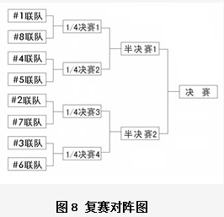
6.1.5 竞赛组委会根据实际参赛队伍的情况可能对赛制进行调整。
6.3 参赛队排名
6.3.1 初赛的主要目的是给参赛队排名。初赛后，根据各队表现排名。排名的依据是各场初赛中参赛队得到的资格分和排序分。
6.3.2 资格分是参赛队排名的首要标准。在一场初赛中，获胜方的资格分为2；平局时双方的资格分各为1；失败方或因参赛队在比赛中违规被取消该场比赛资格者，资格分为0。弃权参赛队的资格分为0。
6.3.3 排序分是参赛队排序的第二标准。每场比赛后的第一排序分等于联队的得分，第二排序分为净胜分（获胜队为正，失败队为负）。平局时，两个联队获得同样的第一排序分（等于平局分数），而第二排序分为0。在比赛中如果某参赛队被取消该场比赛资格，得到的第一排序分为0，第二排序分为获胜联队得分的负值。在比赛中如果某一联队的两支参赛队都被取消比赛资格，该联队的得分为0，以此结果确定两支联队的排序分。
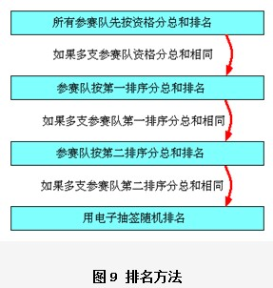
6.3.4 初赛结束后，按图9所示方法对参赛队排名。前16支参赛队将参加复赛，最终决出冠军。
6.4 联队选配
6.4.1 初赛前，按电子抽签确定的参赛队编号和预定的对阵图组成联队。初赛中，任一参赛队在每一场次的合作伙伴是不同的。
6.4.2 复赛前，用主队邀请副队的联队选配方式由16支参赛队组成8支联队。这样组成的联队一直维持到复赛结束，不再变化。
6.4.2.1 每支进入复赛联队选配的参赛队选出一名学生队员作为代表，在指定时间到联队选配现场参加联队选配。
6.4.2.2 按照初赛后的参赛队排名，排位最高且尚未加入某一联队的参赛队学生代表将首先作为主队队长邀请另一支有效的参赛队与他们合作。裁判长有权决定是否为参赛队直接指定来自同一省（直辖市、自治区、特别行政区）的另一支参赛队作为联队伙伴。
6.4.2.3 如果被邀请的参赛队尚未加入某一联队或者还没有拒绝某一主队队长的邀请，那么，它就是有效的参赛队。
☉如果该队接受某一主队邀请，它就与该主队组成联队。
☉如果某一参赛队拒绝了一次邀请，它就不能再被邀请，但当机会到来时，仍然有权作为主队选择他们的副队。
☉如果被邀请的参赛队拒绝，邀请方的队长必须继续向下一参赛队发出邀请，直到组成了联队。
☉如果主队的邀请受到其后的所有有效参赛队的拒绝，该队将被排到最后。
6.4.2.4 然后，排位次高且尚未加入某一联队的参赛队学生代表将作为主队队长邀请另一支有效的参赛队与他们合作组成联队。此过程将持续进行，直到参加复赛的所有联队均组成。
6.5 比赛过程
6.5.1 赛前检查
参赛队按比赛时间表提前半小时检录进入准备区，在准备区调试机器人（60分钟）。参赛队可自带便携式计算机和维修用的备件。参赛队员在进入准备区前应将自己的手机、无线路由器、无线网卡等通信设备及U盘、光盘等存储介质交本队的教练员或家长保管。
参赛队的机器人在比赛前需要接受裁判员的参赛资格检查，检查内容包括，器材来源、机器人尺寸、安全性、可抓取性及晶振模块的易装卸性等。
参赛队员在准备区和比赛区内不得以任何方式与本队的教练员或学生家长联系。
6.5.2 赛前准备
6.5.2.1 参赛队进入准备区后，由抽签确定的队员代表抽取比赛方案（包括自动比赛时长和得分物品的场上分布，方案一经确定，不再变化），按照该比赛方案，在自带的计算机上编制程序，编程和调试的时间为1.5小时。
6.5.2.2 复赛前，各联队将有约0.5小时的准备时间研究战术、修改和调试机器人、测试场地，进行赛前准备。初赛前没有专门划定的联队讨论时间，由各联队根据对阵图自行安排。
6.5.2.3 每场比赛前，联队必须按时到达赛场。在规定时间内未到场的联队将被视为弃权和失败，另一方获胜，比赛成绩记为20:0。联队中的一支参赛队未到场，另一支参赛队仍可以用它自己的一台机器人参加该场比赛。
6.5.2.4 每支参赛队只有2名队员可以进入比赛区，站立在联队站位上。教练和领队不得进场。
6.5.2.5 每场比赛开始时，每个联队的2台机器人必须放入各自的启动区内。在任何一个启动区内的机器人不能超过1台，机器人与地面的接触面不得超出启动区，除预装的巴克球外，机器人不得与任何得分物品、别的拼接块或凸台接触，如图10和11所示。初赛中，红色联队有权把它们的机器人最后放到场上。复赛中，排序较高的联队有权把它们的机器人最后放到场上。参赛队一旦把机器人放到场上，其位置就不能在赛前再调整。机器人的放置必须迅速。违反此规则的参赛队将由裁判员随机地重新放置他们的机器人。
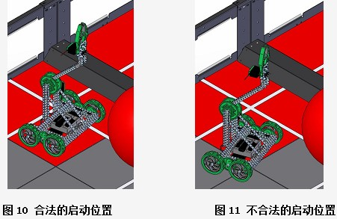
6.5.2.6 每场比赛开始前，每支联队将有2个巴克球可预装，每台机器人各有1个。放在场地上的巴克球与机器人或启动区拼接块接触但不与其它拼接块或凸台接触就是合法的预装，如图12和13 所示。
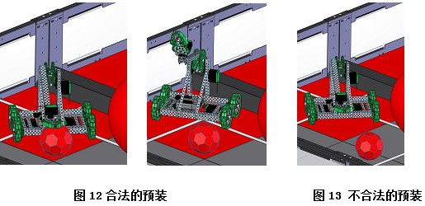
6.5.2.7 到场的参赛队员应抓紧时间做好启动前的准备工作（例如，将机器人恢复到启动前的状态，将手动控制器放在地上，等等）。
6.5.2.8 完成准备工作后，队员应向裁判员示意。
6.5.3 启动
6.5.3.1 裁判员确认两个联队均已准备好后，将发出“5，4，3，2，1，开始”的倒计数启动口令。随着倒计时的开始，操作手可以用一只手慢慢靠近机器人，听到“开始”命令的第一个字，操作手可以触碰一个按钮或给传感器一个信号去启动机器人。
6.5.3.2 在“开始”命令前启动机器人将被视为“误启动”并受到警告或处罚。
6.5.3.3 机器人一旦启动，就只能受操作手或自带的控制器中的程序控制。在自动比赛时段，不允许操作手使用他们的手持式控制器。
6.5.3.4 在比赛过程中，操作手必须始终在自己的联队站位。他们根据规则6.5.3.8和6.5.3.8与其机器人互动时，才可以移动到联队机器人互动点
6.5.3.5 启动后的机器人不能故意分离出部件或把机械零件掉在场上。偶然脱落的机器人零部件，由裁判员随时清出场地。如果有意分离的部件或机构影响了比赛的进行，裁判员可决定取消其比赛资格。多次故意犯规可能导致取消该队的参赛资格。
6.5.3.6 启动后的机器人如因速度过快或程序错误完全越出场地边界，该机器人不能再回到场上。在自动比赛时段开始后，如果机器人将得分物品抛出场地，裁判员应尽快将它放回场上，并尽可能接近离场处。
6.5.3.7 以破坏、损害、翻倒、纠缠机器人为目的的策略和动作是违背VEX挑战赛的精神的，是不允许的。然而，本届比赛是一种对抗性比赛，可能发生一些偶然的翻倒、纠缠和损坏。如果这些动作被判断为有意的，犯规的参赛队将被取消该场的比赛资格。在裁判员进行这种判定时，他不会偏向极具进攻性的机器人。如果一再犯规，犯规的参赛队将被后续比赛的参赛资格。
6.5.3.8 在自动比赛时段，操作手在其机器人与本联队启动区拼接块接触且不与凸台接触时可以处理该机器人。这时，操作手可以站在其联队机器人互动点附近。在与机器人接触时，操作手不可以直接用手或通过机器人有意与得分物品（正在装入机器人的得分物品除外）接触来改变其位置。操作手也不可以改变机器人的形态，修理机器人时除外，例如，改变机器人相对于场地的位置是可以的，用手抬起机器人的手臂是不可以的。这一条规则的意图是允许参赛队修理不能动的机器人，改变机器人的位置和朝向，用按钮或传感器激活机器人的其它自动模式。本规则不允许参赛队以接触机器人的方式来控制它或形成导致得分的运动。
6.5.3.9 在自动比赛时段，机器人不得突破对方联队的启动区，违反此规定将使犯规队自动失去自动比赛时段的奖励分，犯规的机器人将被禁赛。在裁判员吹响自动比赛时段的哨音前，机器人必须停止一切运动，否则将按违规扣20分。
6.5.3.10 在操作手控制时段，只要机器人从未离开本联队的启动区，上场队员就可以处理该机器人。此规定的意图是允许参赛队在比赛开始时修理不能动的机器人。对于不影响比赛的违反此规定的小过错会给予警告。影响比赛的恶劣犯规将导致取消比赛资格。裁判长可以酌情取消受到多次警告的参赛队的比赛资格。
6.5.3.11 在操作手控制时段，机器人不能牵制或围困对方机器人超过5秒钟。裁判员会要求牵制的机器人离开被牵制的机器人至少500mm，以结束牵制或围困。牵制或围困结束后，该参赛队不得再次牵制或围困同一台机器人超过5秒钟。如果裁判员认为违反了此规定，犯规的机器人将被取消该场的比赛资格。在自动比赛时段，对牵制或围困动作不判罚。
6.5.3.12 比赛中，操作手不得有意接触任何得分物品、场地要素或机器人，但6.5.3.8和6.5.3.10所说的接触除外。任何有意接触会导致被取消比赛资格。偶然的接触不会受罚，除非这种接触直接影响到比赛的最终得分。后一种偶然接触将会被取消比赛资格。
6.5.3.13 有意破坏场地要素是非法的，犯规队会被取消比赛资格。
6.5.3.14 在操作手控制时段，参赛队不得故意将得分物品从得分区域（不是在贮藏或移除贮藏的得分物品的过程中）移出。对于不影响比赛的违反此规定的小过错会给予警告。影响比赛的恶劣犯规将导致取消比赛资格。主裁判可决定取消受到多次警告的参赛队的比赛资格。离开比赛场地的得分物品必须迅速返回机器人抛出得分物品的同一赛场区域，但不能返回场上的贮藏位置。
6.5.3.15 机器人一次占有的巴克球不可以超过3个。对于不影响比赛的违反此规定的小过错会给予警告。影响比赛的恶劣犯规将导致取消比赛资格。裁判长可以酌情取消受到多次警告的参赛队的比赛资格。
6.5.3.16 在比赛的最后30秒钟里，机器人不得与对方已接触其悬挂杆或悬挂结构的机器人接触。此外，机器人在这段时间内也不得接触对方的悬挂杆或悬挂结构。对于不影响比赛的违反此规定的小过错会给予警告。影响比赛的恶劣犯规将导致取消比赛资格。裁判长可以酌情取消受到多次警告的参赛队的比赛资格。
6.5.3.17 机器人不得抓住、缠绕或依附于任何场地要素（悬挂杆除外）。违反此规定将导致取消比赛资格。不允许使用从多个侧面抵住场地要素将它闩死的机构，如图14所示，图中黑线表示机器人的部件，灰色圆圈表示场地要素。此规定的意图是防止参赛队无意中损坏场地，也防止机器人锚泊在场地上。对于参赛队与悬挂结构的相互作用要特别注意。违反此规定将导致取消比赛资格。
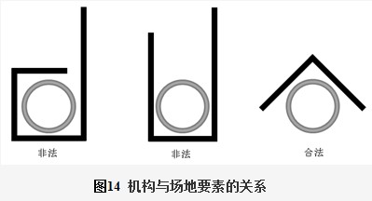
6.5.4 暂停
初赛中，无论是自动比赛时段还是操作手控制时段，操作手不得叫暂停。复赛中，每个联队只能在操作手控制时段叫一次暂停，但暂停时间不能超过3分钟。
6.5.5 比赛结束
6.5.5.1 无论初赛与复赛，每场比赛总时间为120秒钟。在自动比赛时段结束后，接着是操作手控制时段。两个时段之间可以稍有不计时的间歇，由裁判员决定。在自动比赛时段中纠缠在一起的机器人由裁判员协助参赛队员分开后，再开始操作手控制时段的比赛。
6.5.5.2 操作手控制时段结束，该场比赛即结束。裁判员吹响结束哨音后，操作手应立即将手动控制器放在地上，除关断机器人电源外，不能与场上的机器人或任何物品接触。
6.5.5.3 裁判员记录场上状态，填写记分表（见附录B）。参赛队员应确认自己的得分，并立即将自己的机器人搬回准备区。
6.5.5.4 主裁判发出“清理场地”的信号后，参赛队员才能进入比赛场地。裁判员和志愿者将场地设施恢复到启动前状态。
6.6 确定获胜联队
6.6.1 每场比赛后，每个联队的得分为各种动作的得分扣除罚分,按最终得分多少确定胜负。
6.6.2 初赛可以有平局。
6.6.3 每场复赛必须决出胜负。如果两个联队的得分相同，按以下的优先次序确定获胜联队：
● ●悬挂机器人得分多的联队获胜；
● ●以大球得分多的联队获胜；
● ●以巴克球得分多的联队获胜；
● ●在自动比赛时段中得分多的联队获胜；
● ●如果仍然不分胜负，由裁判员确定获胜联队。
6.6.4 1/2决赛失利的两支联队将争夺季军。
6.6.5 裁判长可以根据比赛情况决定是否对争夺冠军和争夺季军的比赛采用三局两胜制。
7 记分
7.1 每场比赛结束后，按赛场上的实际状态计分。
●本联队在中区内的每个巴克球记1分。
● ●本联队在中区内的每个大球记1分。
● ●本联队在篮筐区内的每个巴克球记2分。
● ●本联队在篮筐区内的每个大球记5分。
● ●本联队在篮筐中贮藏的每个巴克球记5分。
● ●本联队在篮筐中贮藏的每个大球记10分。
● ●本联队每台低挂的机器人记5分。
● ●本联队每台高挂的机器人记10分。
● ●带球悬挂的机器人在原有得分的基础上加记10分。
7.2 自动比赛时段结束时得分最多的联队获得20分奖励。如果两个联队得分相同，则均无奖励分。
7.3 组成联队的两支参赛队的得分与联队的得分相同。
7.4 如果在一场比赛开始前，某支联队弃权，与之对阵的联队得20分。如果在一场比赛中某联队被取消比赛资格，则它的得分为0，按当时的状况计算对方的得分。
8 犯规和取消比赛资格
8.1 经过催促仍未准时到达比赛区的参赛队将取消比赛资格。
8.2 第一次误启动的联队将受到裁判员的警告，第二次误启动的联队将按自动弃权处理。
8.3 在手动比赛时段，一方机器人有破坏、损害、翻倒和纠缠为目的恶性动作，或在对方机器人将得分物品放入得分处时进行直接或间接的阻挡，妨碍对方引入得分物品，有意将得分物品抛出场外，等等，视为犯规。第一次犯规将被判罚5分警告，第二次犯规将被取消本场比赛资格。牵制对方机器人超过5秒钟，将被取消本场比赛资格。
8.4 不允许在比赛现场使用手动控制器恶意干扰机器人的比赛，否则将取消该联队的比赛资格。
8.5 比赛中，参赛队员有意接触比赛场上的设施或机器人（6.5.3.8和6.5.3.10所说的接触除外），该联队将被取消比赛资格。偶然的接触可以不当作犯规，除非这种接触直接影响到比赛的最终得分。
8.6 如果从机器人上分离出来的部件或机构妨碍对方得分，该联队将被取消比赛资格。多次故意犯规可能导致取消该队的参赛资格。
8.7 联队队员不听从裁判员的指示将被取消比赛资格。
8.8 参赛队员在未经裁判长允许的情况下私自与教练员或家长联系，将被取消比赛资格。

9 奖励
按照高中、初中、小学的组别分别评奖。
一等奖-------20%，颁发证书
二等奖-------30%，颁发证书
三等奖-------30%，颁发证书
鼓励奖------ 20%，颁发证书

附录A 机器人检查指南
A1 概述
本附录说明了VEX机器人竞赛的机器人检查，同时也列出了检查的定义和规则。
所有参赛机器人开始比赛前都要通过全面检查。这种检查将确保所有机器人都已满足规则的要求。一般，最初的检查将在参赛队注册/练习时进行。机器人检查表附在本指南后面。每个参赛队应把“机器人检查表”作为自己的机器人预检的指南，以确保机器人满足所有要求。
A2 定义
机器人—由VEX机器人工程挑战赛参赛队设计和构建的操作手控制和/或程序自动控制的小车，用来在比赛中完成具体的任务。机器人只能用正式的VEX零部件和竞赛允许的附件。其它零部件不能用在机器人上。所有机器人在参赛前都要通过检查。
机器人尺寸箱—机器人检查时所用的内部尺寸为457mm长、457mm宽、457mm高的箱子。机器人要能装入箱子，对箱壁或箱顶不施加任何力（即，靠箱子本身不能让机器人留在箱子里），才能通过检查。
A3 检查规则
A3.1 在获准参加资格赛之前,参赛队的机器人必须通过检查。不符合机器人设计或构建要求的机器人可能失去比赛资格。
A3.2 每台机器人必须有联赛允许的合适的识别特征。
A3.3 如规则的“机器人”一节所规定，构建机器人仅限于参赛队可用的几种VEX正式零部件。
A3.4 机器人在初赛和复赛开始時的最大尺寸是457mm宽×457mm长×457mm高。机器人必须能纳入机器人尺寸箱。在机器人尺寸箱内，机器人必须自己支撑。
A3.5 比赛开始时，机器人的启动外形必须与检查时的机器人外形相同，且在最大允许的尺寸范围之内。
A3.6 在机器人有多种可能的启动外形时，尺寸检查期间必须使用最大的可能外形。
A3.7 如果参赛队对机器人做了修改以提高其性能或可靠性，检查员会要求参赛队的机器人再次接受检查。
A3.8 检查员要评估机器人以确保所设计的每台机器人的操作和功能是安全的。必须把机器人设计成能安全运行和操作的。具体的安全原则和限制适用于机器人的设计和构建。
A3.9 如果检查员把“机器人检查表”的所有项目标记为“通过”，就可认为机器人成功地通过了检查。
A4 检查表
机器人检查表
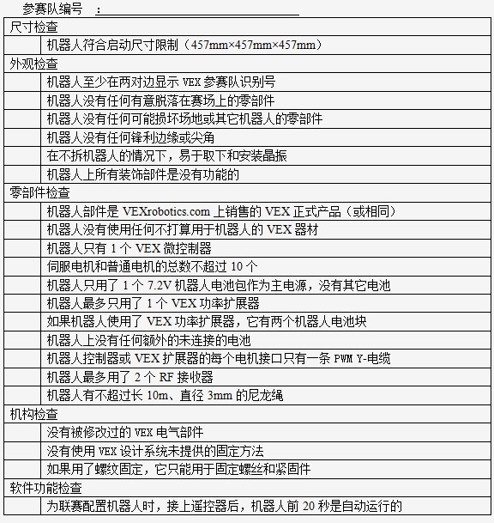
检查者： 通过/未通过：

附录B 记分表
第十四届中国青少年机器人竞赛VEX机器人工程挑战赛记分表
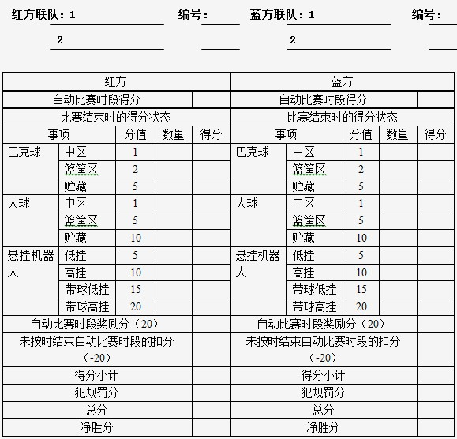
注：1. 表中不得留有空白，无数据的空格必须用“/”划掉。
2. 得分小计包括比赛结束时的得分和自动比赛时段奖励分，不计自动比赛时段得分。
关于取消比赛资格的记录：
原因：

裁判员： 记分员：
参赛队员： 参赛队员：
裁判长：
数据录入：

